# 实训任务4—Markdown基础及Element UI基础

### 任务1—学习Markdown基础语法

* Markdown 是一种轻量级标记语言，它允许人们使用易读易写的纯文本格式编写文档。学习以下教程，掌握Markdown的基本语法。

1. 《极简Markdown排版介绍》by 范飞龙：<https://www.cnblogs.com/math/p/se-tools-001.html>
2. 《Markdown》入门指南：Markdown——入门指南
3. 《Markdown语法小结》：<https://www.cnblogs.com/rossoneri/p/4446440.html>

* 在VS Code中安装插件“Markdown All in One”--  
  <https://marketplace.visualstudio.com/items?itemName=yzhang.markdown-all-in-one>”，或者“Markdown Preview Enhanced”--  
  <https://marketplace.visualstudio.com/items?itemName=shd101wyy.markdown-preview-enhanced>，并以“VS Code Markdown”为关键字，自行搜索相关资料并进行学习，然后尝试在VS Code中编写Markdown文档。
* 使用 Markdown语言，为你自己写一份求职简历。简历格式可以参考<https://github.com/geekcompany/ResumeSample/blob/master/java.md>。如果想要看到这份简历的Markdown源代码，可以点击页面上的“Raw”按钮。

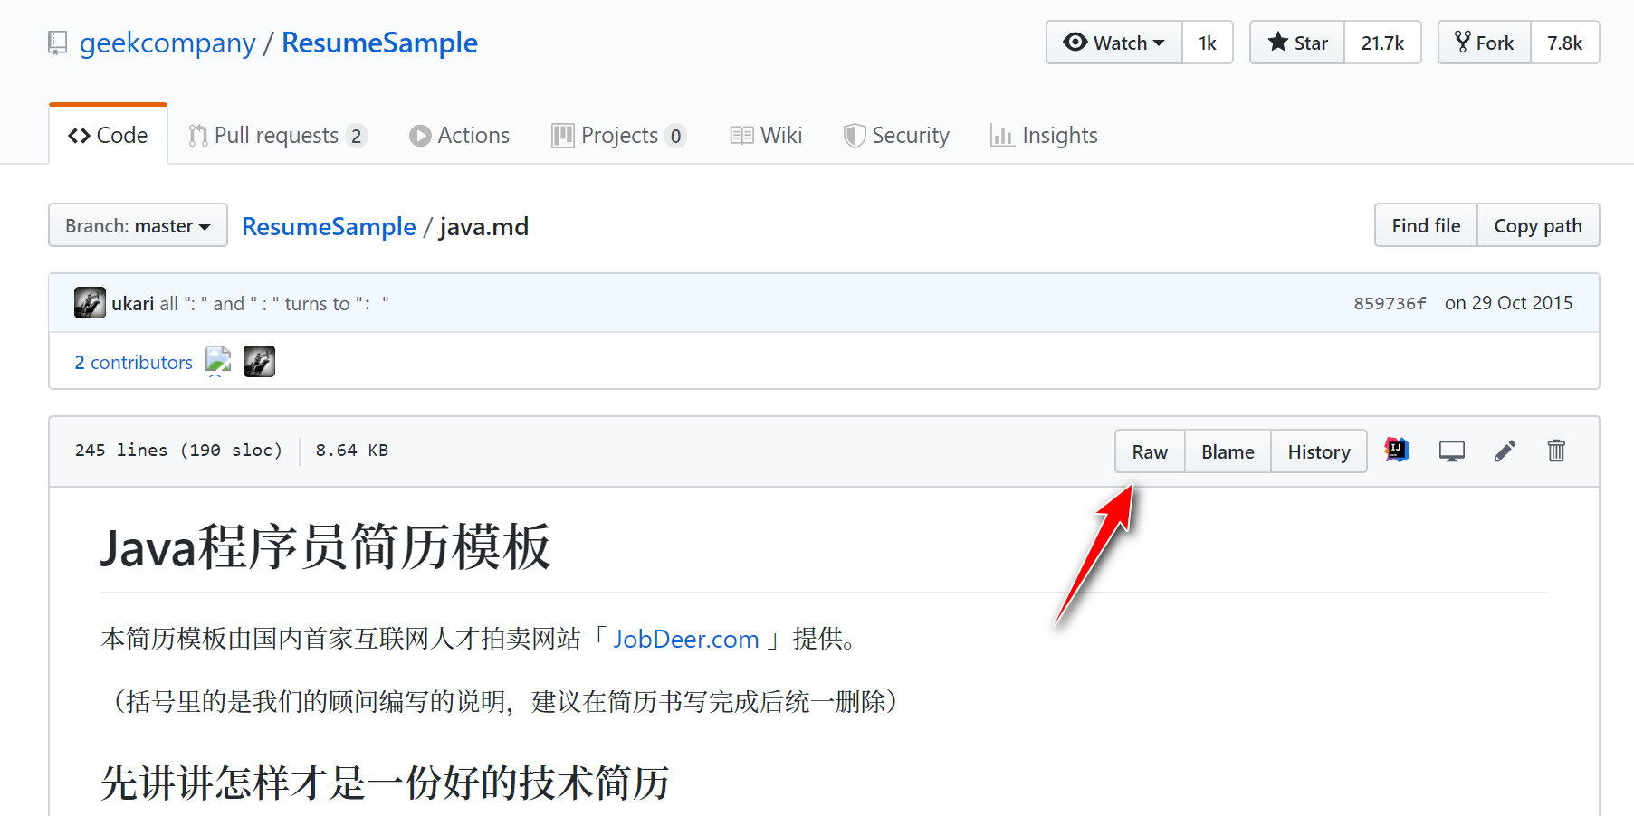

简历中的内容可以根据你自己的实际情况进行裁剪。 在 GitHub 上新建一个名为 MyResume 的 Repository（代码库），将你写的简历编写为一个 Markdown文件（.MD）并上传到该代码库中。

### 任务2—学习Element UI基本用法

* Element是一套为开发者、设计师和产品经理准备的基于 Vue 2.0 的桌面端组件库，提供了配套设计资源，帮助网站快速成型。根据Element UI的官网教程  
  （<https://element.eleme.cn/#/zh-CN/component/installation>），通过CDN引入的方式（不推荐使用npm安装方式），在HTML编写的Web页面中结合Element UI（还需要一点点JavaScript），编写一个用户登录页面

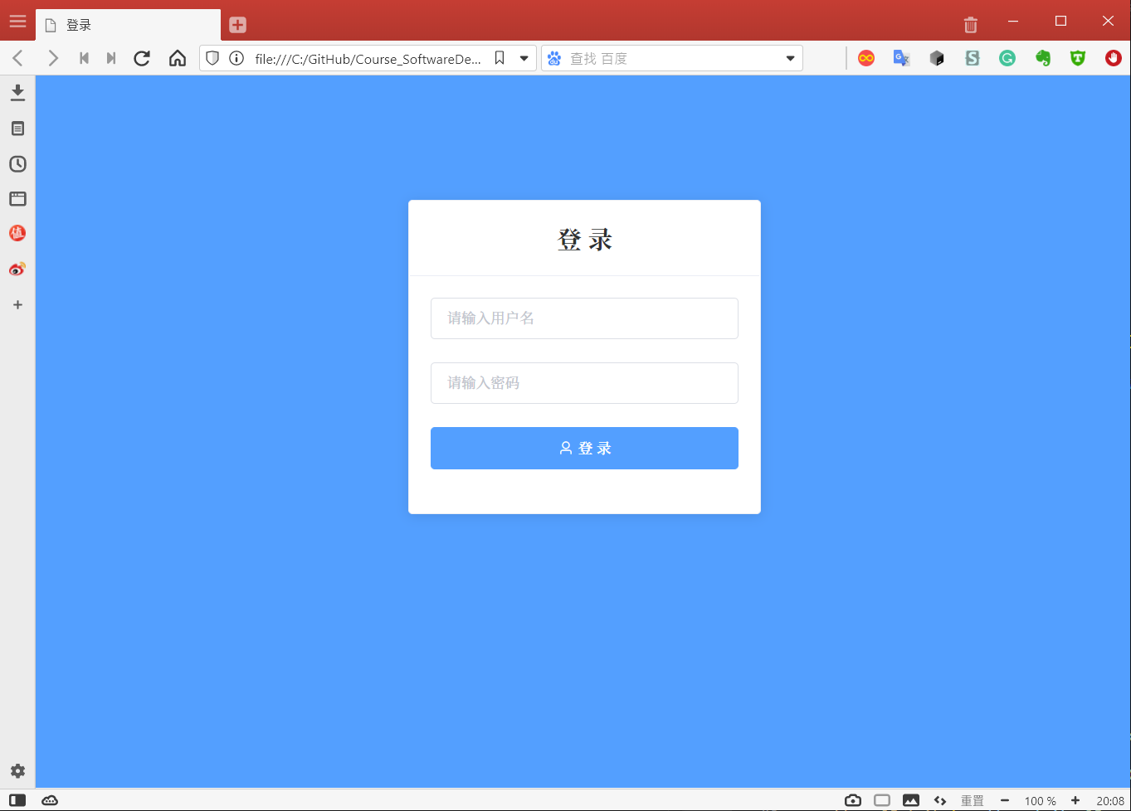，与一个用户注册页面

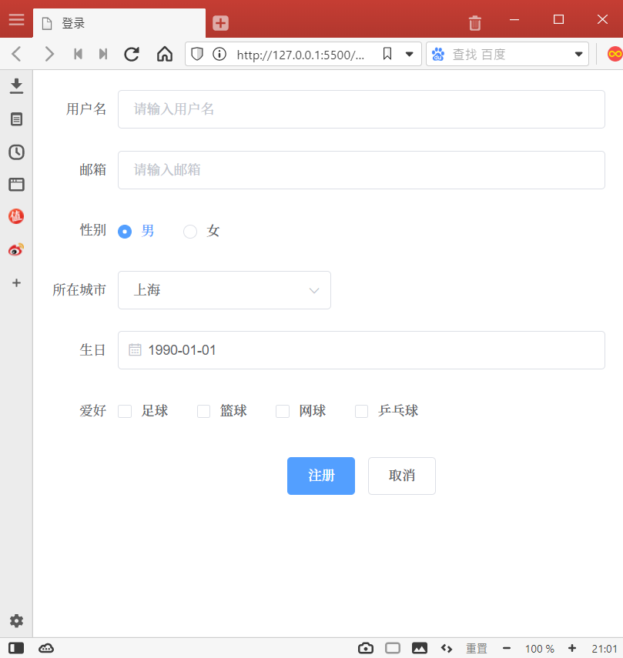。Element UI需要配合Vue框架使用，因为暂未学习有关于Vue的知识，所以可以直接参考“安装”中“Hello world”示例的源代码，并在此基础上进行修改。

* 为了完成本任务，需要重点学习的一些内容：
  1. Layout 布局
  2. Container 布局容器
  3. Icon 图标
  4. Button 按钮
  5. Input 输入框
  6. Radio 单选框
  7. Checkbox 多选框
  8. Select 选择器
  9. Form 表单
  10. Card 卡片
* 将做好的登录页面与用户注册页面作为一个新的代码库，提交到GitHub上。

### 任务3—第二阶段内容的学习总结

1. 发表一篇名为“第二阶段学习总结”的博文，字数不限，但需要使用Markdown方式在博客园上发表，必须包括以下几项内容：
   1. 谈谈你对Markdown编写轻量级格式化文档的看法，包括优点与缺点。
   2. 在使用Element UI制作登录页面与注册页面的过程中遇到了哪些问题，及是如何解决的。
   3. 谈谈使用Element UI制作UI，这与你之前接触的传统Web开发方式有什么区别？
   4. 附上Markdown编写的简历文件，及两个页面的GitHub地址。
   5. 如果你遇到了你认为值得推荐的教程，也请附上地址。

### 有任何问题，请在课程QQ群中提出，不要小窗。